BỘ GIÁO DỤC VÀ ĐÀO TẠO
CUỘC THI THIẾT KẾ BÀI GIẢNG ĐIỆN TỬ
TÊN BÀI GIẢNG: BÀI 16: ĂN UỐNG HẰNG NGÀY
Môn : Tự nhiên và xã hội - Lớp 1 – Bộ sách Cánh diều
Giáo viên thiết kế: Dương Thị Thu Hậu và Lê Thị Lệ Phương
Email: dtthuhau@gmail.com - lephuong6289@gmail.com
Trường Tiểu học Liên Hà A, Đông Anh, Hà Nội.
----------------------------------------------------------------------------------------------------
KẾ HOẠCH BÀI DẠY
I. Mục tiêu: Bài học sẽ giúp HS :
- Kể tên được một số loại thức ăn tốt cho cơ thể và các loại đồ ăn, uống không tốt cho sức khỏe.
- Nêu được điều gì xảy ra khi ăn thức ăn bị ôi, thiu, mốc, quá hạn sử dụng.
- Điều chỉnh khẩu phần ăn lành mạnh đầy đủ chất cho cơ thể khỏe mạnh.
II. Chuẩn bị
* Giáo viên: Sưu tầm tư liệu, video phục vụ cho thiết kế bài Elearning.
* Học sinh:
- SGK môn Tự nhiên và xã hội – Lớp 1 – Bộ sách Cánh diều
- Thiết bị điện tử thông minh như điện thoại, máy tính, ipad…
III. Các hoạt động dạy và học
TG | Hoạt động của GV | Hoạt động của HS
1’ | 1. GV giới thiệu: GV giới thiệu về bản thân và những nội dung thu hút, hấp dẫn học sinh có trong bài học. | - HS xem video
1’ | 2. Một số lưu ý khi sử dụng bài giảng  - GV lưu ý và hướng dẫn HS sử dụng một số nút lệnh quan trọng trong bài giảng.  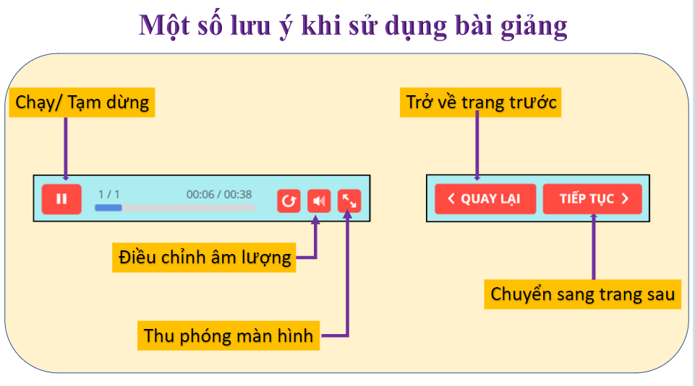  - GV đưa ra hướng dẫn làm các gói bài tập và cách sử dụng các nút lệnh trong gói bài tập.  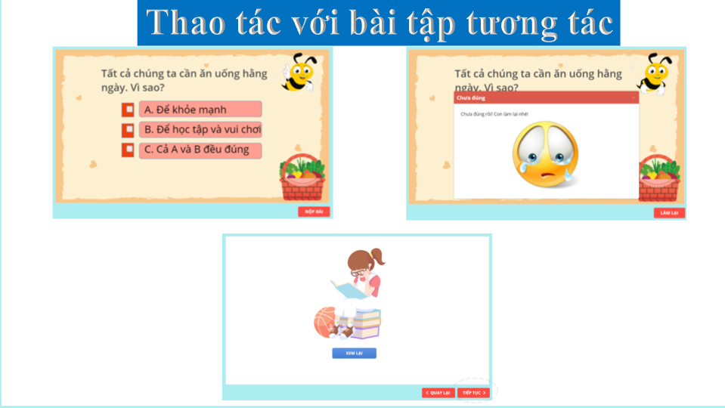 | - HS quan sát và lắng nghe  - HS quan sát và lắng nghe
3’ | 3. Mở đầu : Khởi động, dẫn dắt.  - GV giới thiệu người bạn sẽ cùng đồng hành với HS trong hoạt động Mở đầu : Chú Ong vàng.  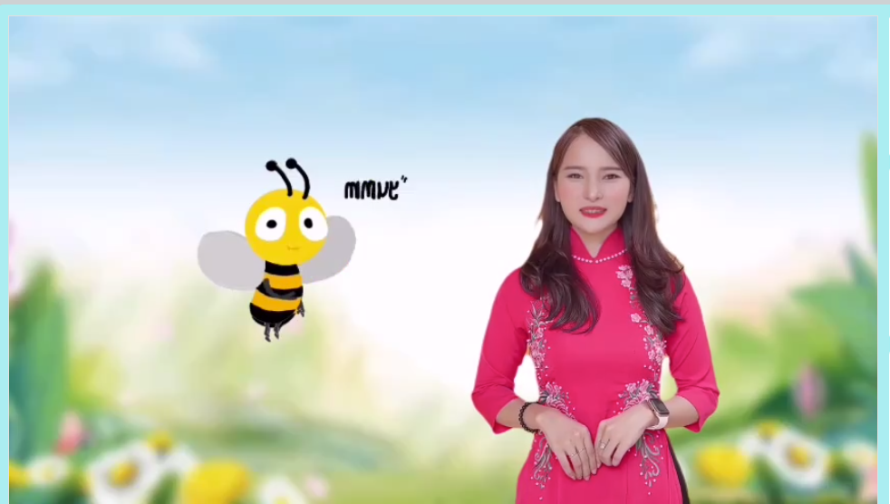  - GV và Ong vàng trò chuyện dẫn dắt HS vào bài học, tạo hứng thú cho HS.  - GV cho HS xem video bạn MiMi do lười ăn dẫn đến cơ thể mệt mỏi.  - GV và Ong vàng trò chuyện về nhân vật MiMi trong video, dẫn dắt vào bài “ Ăn uống hằng ngày”  - Ong vàng đưa câu hỏi, HS suy nghĩ trả lời tương tác qua bài tâp trắc nghiệm:  Tất cả chúng ta cần phải ăn uống hằng ngày. Vì sao?  A. Để khỏe mạnh  B. Để học tập và vui chơi  C. Tất cả các đáp án trên đều đúng.  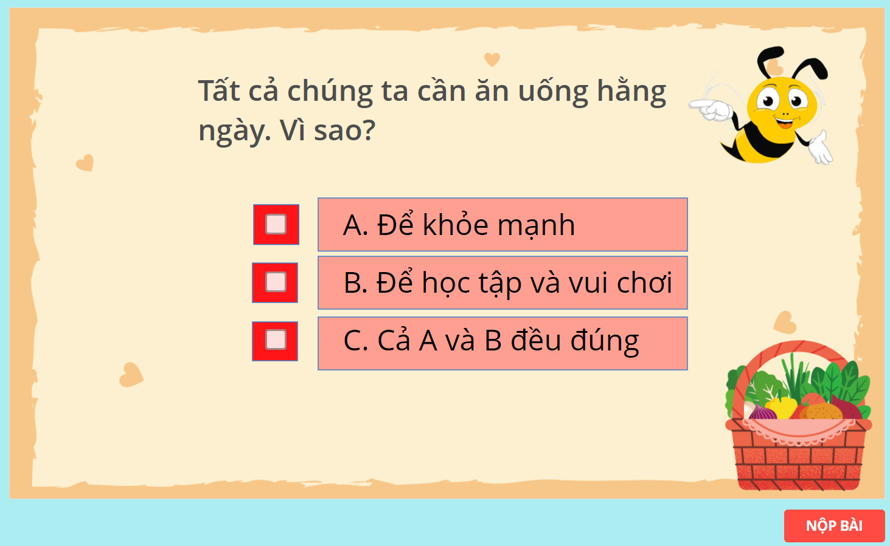  - GV và ong vàng giảng giải, chốt kiến thức, dẫn dắt giới thiệu bài mới : Bài 16 Ăn uống hằng ngày. | - HS lắng nghe  - HS lắng nghe  - HS xem video  - HS làm bài tập lựa chọn đáp án đúng nhất.  - HS lắng nghe
 | 4. Bài mới  4.1. GV nêu mục tiêu bài học  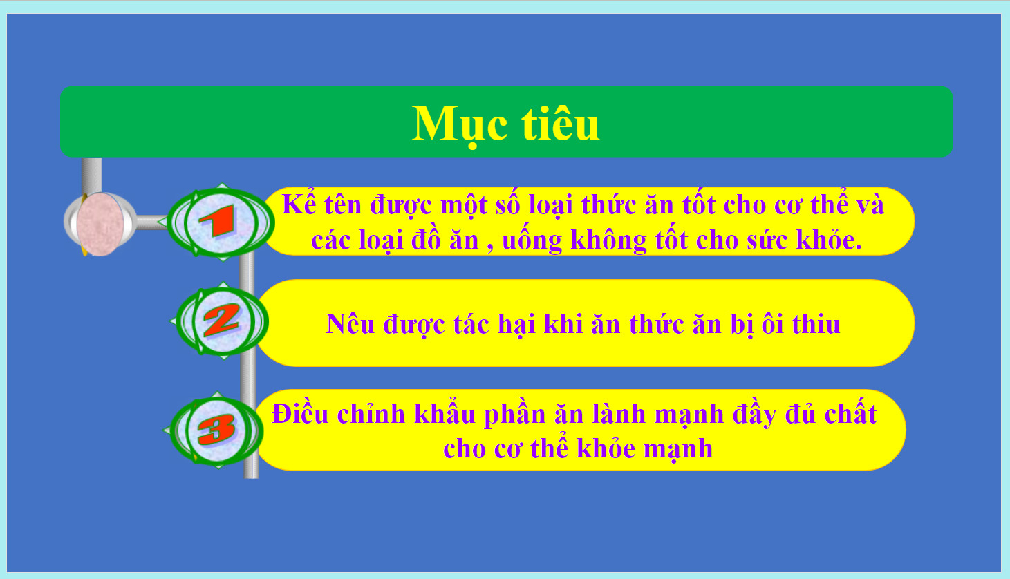  4.2. GV nêu Nội dung bài học  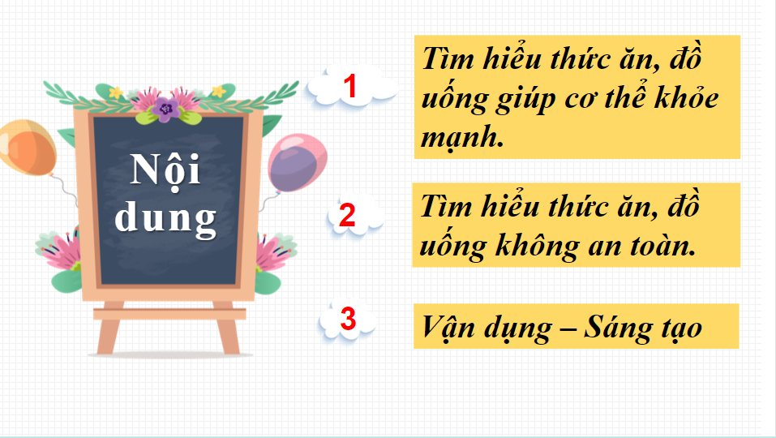  4.3. Các hoạt động dạy và học | HS lắng nghe
7’ | Hoạt động 1: Tìm hiểu thức ăn đồ uống giúp cơ thể khỏe mạnh
7’ | Mục tiêu: Kể tên được một số loại thức ăn tốt cho cơ thể và các loại đồ ăn, uống ko tốt cho sức khỏe.
7’ | - GV đưa các bức hình thức ăn trong SGK, yêu cầu HS quan sát và nêu tên các món ăn trong hình. (GV để nhạc nền kéo dài, cài đặt HS bấm nút “tiếp tục” sau khi suy nghĩ và nêu tên xong thì mới chuyển trang tiếp theo).  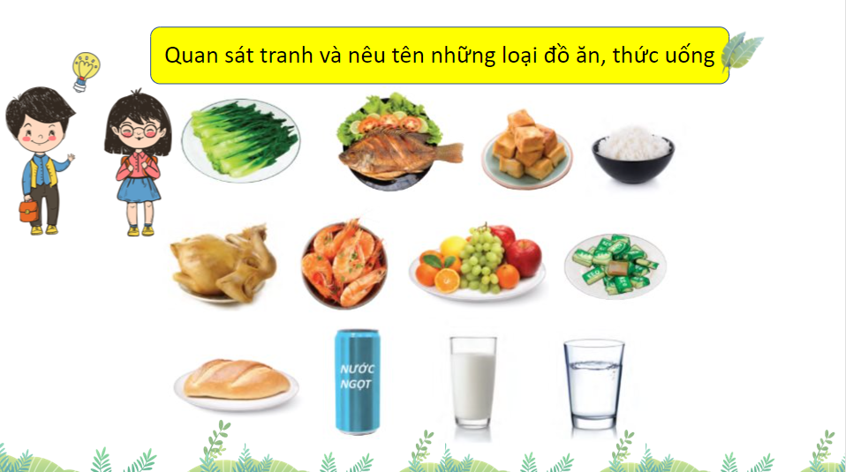  - GV yêu cầu HS đọc các từ đã cho ở cột bên trái và làm bài tập kéo thả để nêu đúng tên của các món ăn .  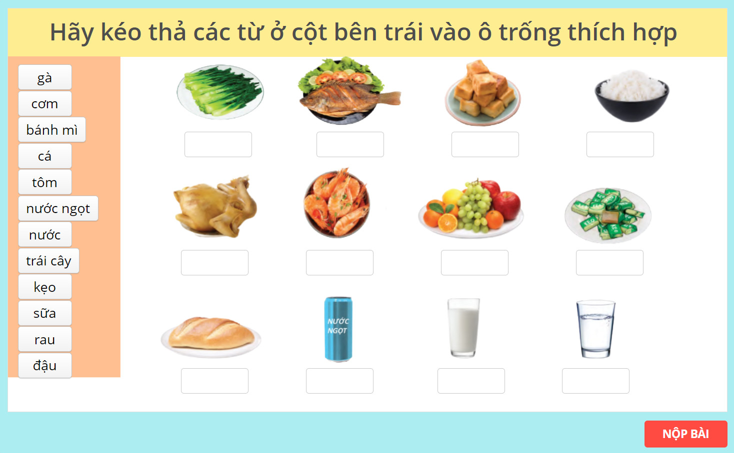  - GV giảng chốt đáp án đúng tên của các món ăn có trong tranh.  - Cho HS làm bài tập: Phân biệt món ăn.  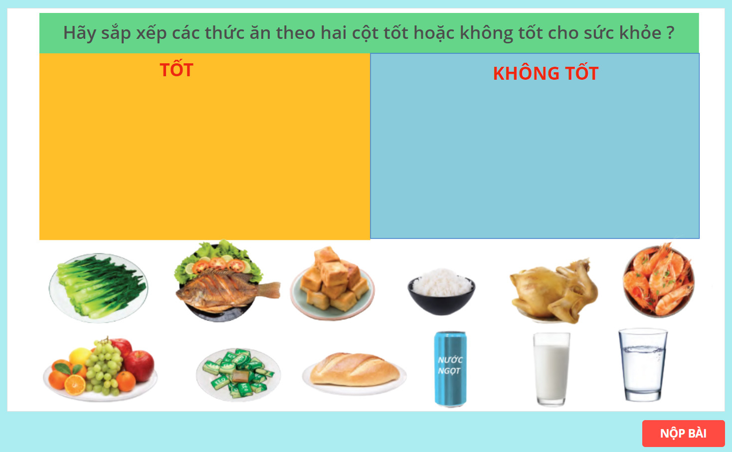  - GV giảng về các món ăn tốt cho sức khỏe và các món ăn không nên ăn thường xuyên.  -> GV giảng và giới thiệu các thức ăn thuộc 4 nhóm chất dinh dưỡng cần thiết. Học sinh có thể nhấn vào tên các nhóm chất để tìm hiểu thêm ( Đường link đã được liên kết)  - GV yêu cầu HS làm bài tập tương tác : Nhấn tích chọn vào tranh có món ăn tốt và an toàn cho sức khỏe.  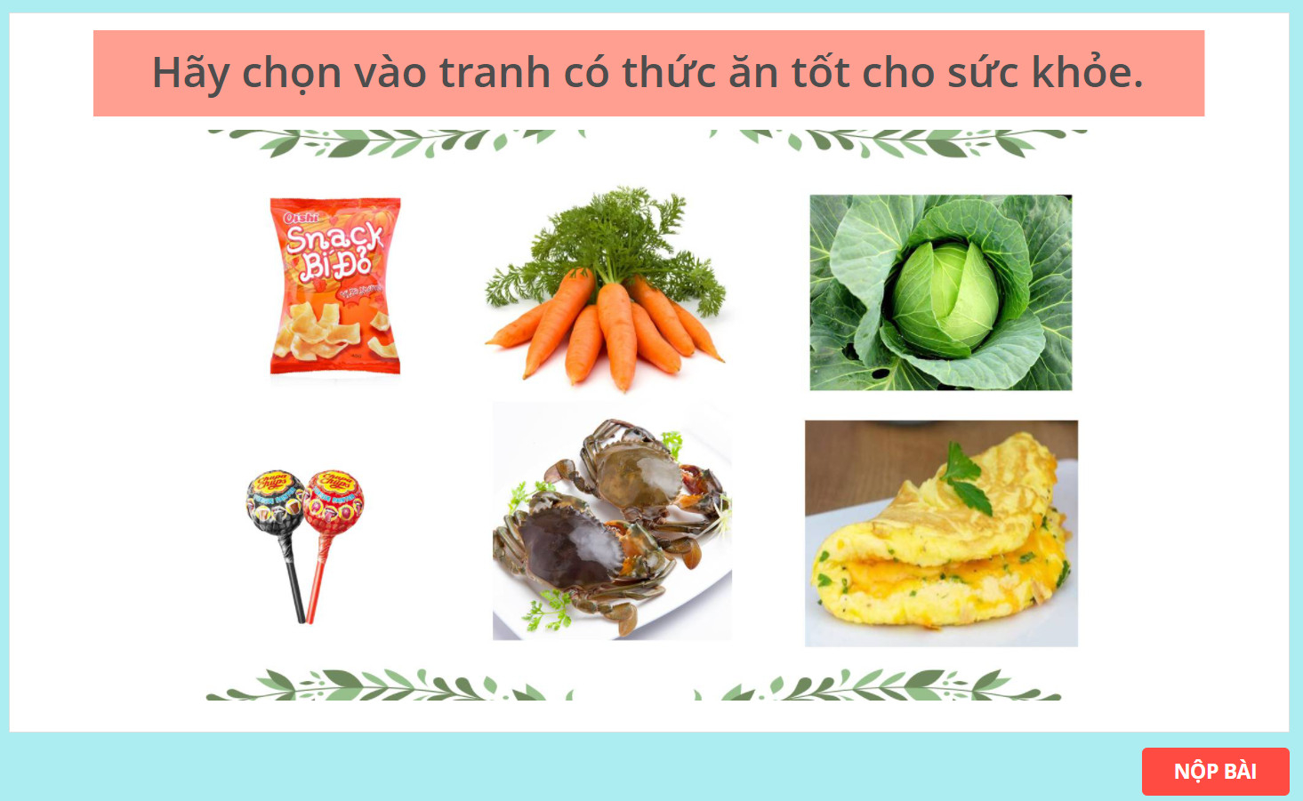  - GV liên hệ bữa cơm gia đình và suất ăn bán trú có đầy đủ các nhóm chất nhưng một số HS không ăn rau. Sau đó, đưa video lợi ích của việc ăn rau xanh.  -> GV giảng chốt: Nên ăn đa dạng các thực phẩm đảm bảo đầy đủ 4 nhóm chất để giúp cơ thể khỏe mạnh, phát triển thể chất, chiều cao, giúp học tập hiệu quả và vui chơi an toàn. ( Video cô xuất hiện) | - HS quan sát, tự nêu tên các món ăn.  - HS đọc và làm bài tập kéo thả.  - HS lắng nghe  - HS làm bài tập kéo thả.  - HS quan sát và lắng nghe.  - HS làm bài tập nhấn chọn vào tranh.  - HS xem video.  - HS quan sát và lắng nghe.
2’ | Thư giãn: HS vận động theo giai điệu bài hát “ Chiếc bụng đói”
6’ | Hoạt động 2: Tìm hiểu thức ăn đồ uống không an toàn
6’ | Mục tiêu: Nêu được điều gì xảy ra khi ăn thức ăn bị ôi, thiu, mốc, quá hạn sử dụng.
6’ | - GV dẫn dắt từ bài hát “Chiếc bụng đói” vào hoạt động 2.  - GV yêu cầu HS quan sát hình ảnh và cho biết các thức ăn có ăn được không bằng cách làm bài tập nhấn mũi tên trễ để lựa chọn.  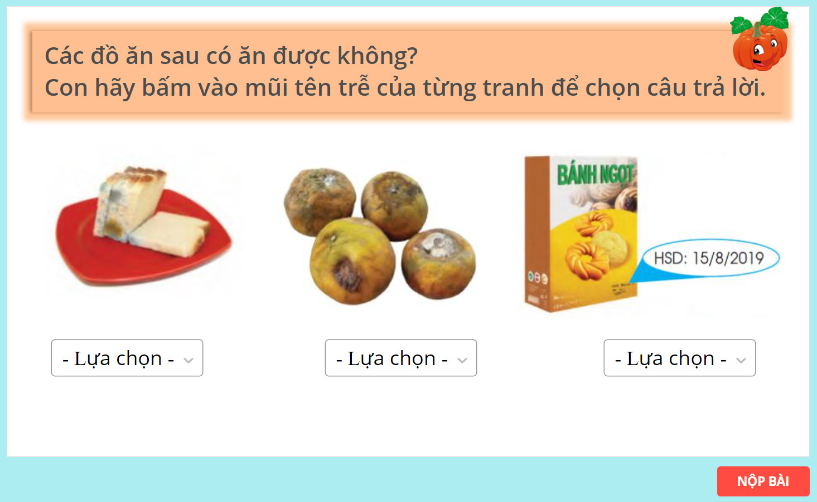  - Vì sao những thức ăn đó lại không ăn được. HS làm bài tập ghép nối cho đúng.  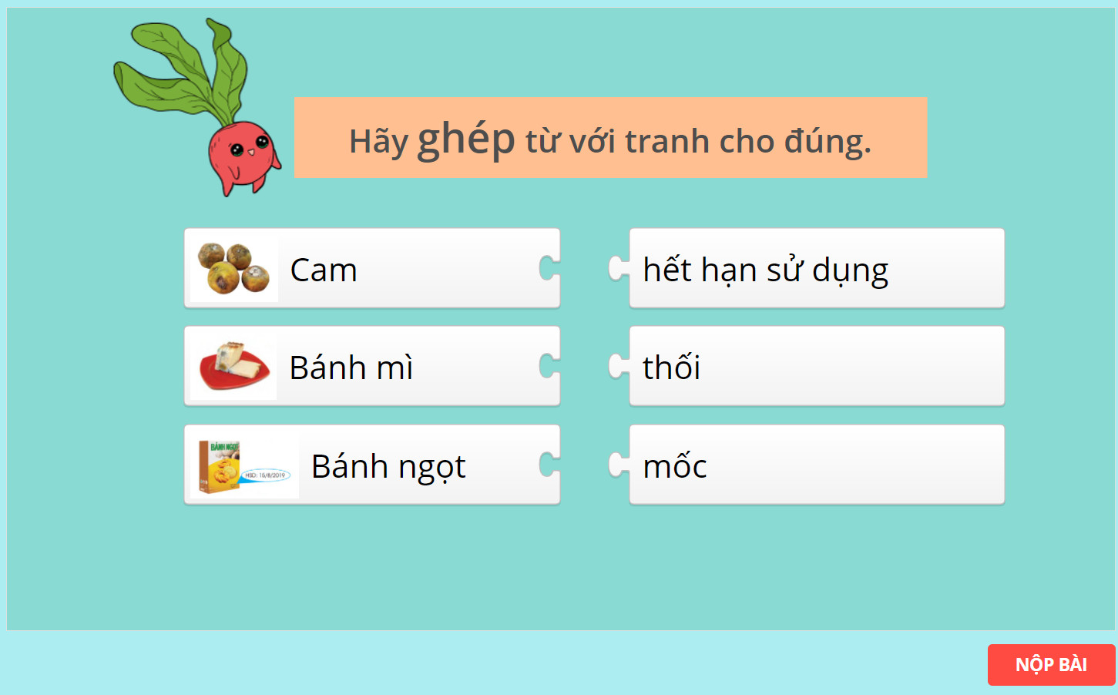  - GV giảng: Những thức ăn đó không ăn được vì bánh mì bị mốc, cam bị thối, bánh ngọt hết hạn sử dụng.  - GV cho xem video hoạt hình “ Heo bụng bự” để biết nguyên nhân không nên ăn những đồ ăn không an toàn.  - HS làm các bài tập trắc nghiệm sau:  + Câu 1: Bạn Heo bụng bự đã bị gì?  - Bị đau chân  - Bị đau đầu  - Bị đau bụng  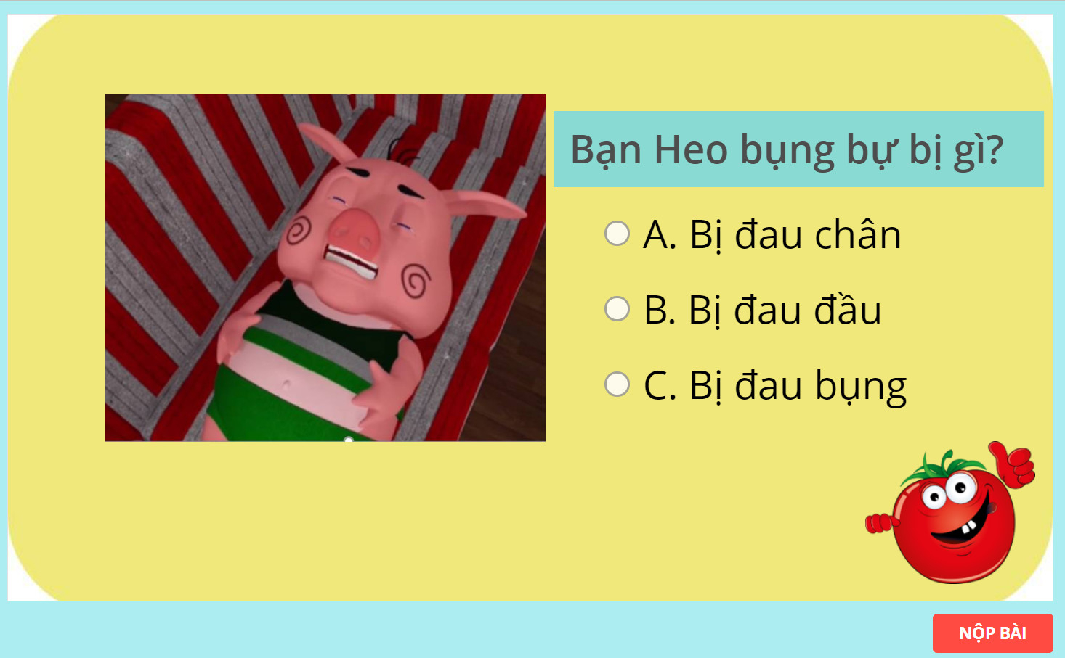  + Câu 2: Bạn bị đau bụng do ăn phải thức ăn không đảm bảo vệ sinh, đúng hay sai?  - Đúng  - Sai  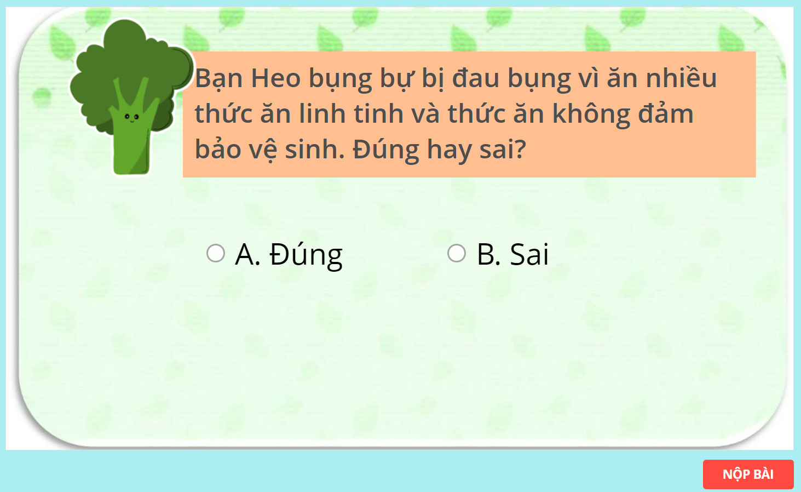  + Câu 3: Điều gì xảy ra nếu em ăn phải những thức ăn bị ôi, mốc, hết hạn sử dụng, không đảm bảo vệ sinh?  Con hãy chọn các đáp án con cho là đúng nhé.  A. Đau bụng  B. Tiêu chảy  C. Giúp cơ thể khỏe mạnh hơn  D. Ngộ độc  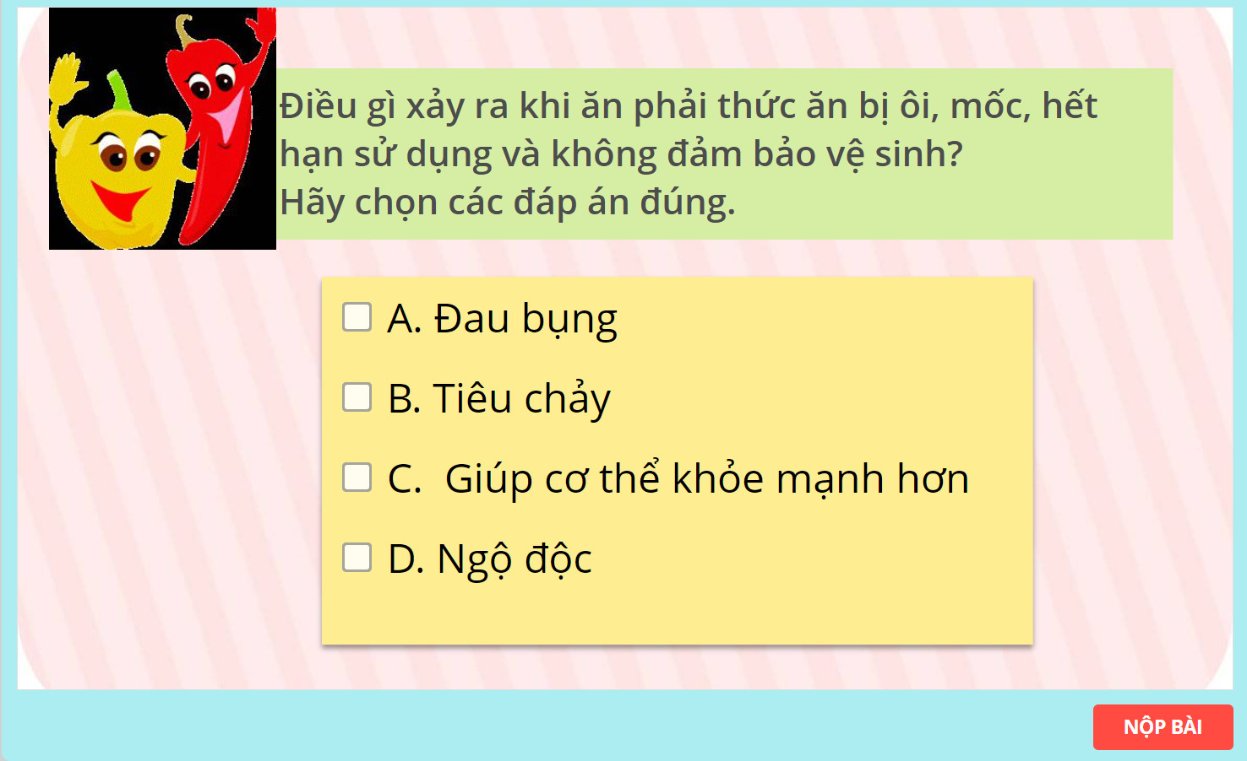  - GV giảng chốt lại kiến thức và lưu ý thêm về cách sử dụng đồ ăn thức uống an toàn. | - HS lắng nghe.  - HS làm bài tập nhấn mũi tên trễ chọn đáp án.  - HS làm bài tập ghép nối từ với tranh thích hợp.  - HS lắng nghe.  - HS xem video.  - HS tương tác  + HS làm bài tập lựa chọn đáp án đúng  +HS làm bài tập trắc nghiệm Đúng sai  +HS làm bài tập tích chọn nhiều đáp án.  - HS lắng nghe.
4’ | 5. Trò chơi củng cố:  - GV giới thiệu cho HS củng cố lại kiến thức qua trò chơi “ Đánh bay covid”  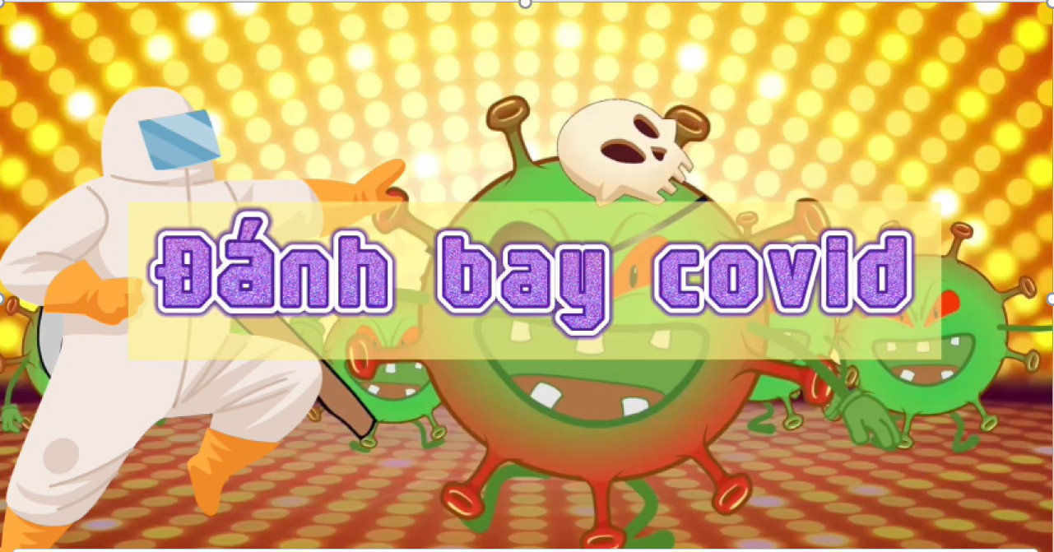  - GV nêu và hướng dẫn cách chơi trò chơi.  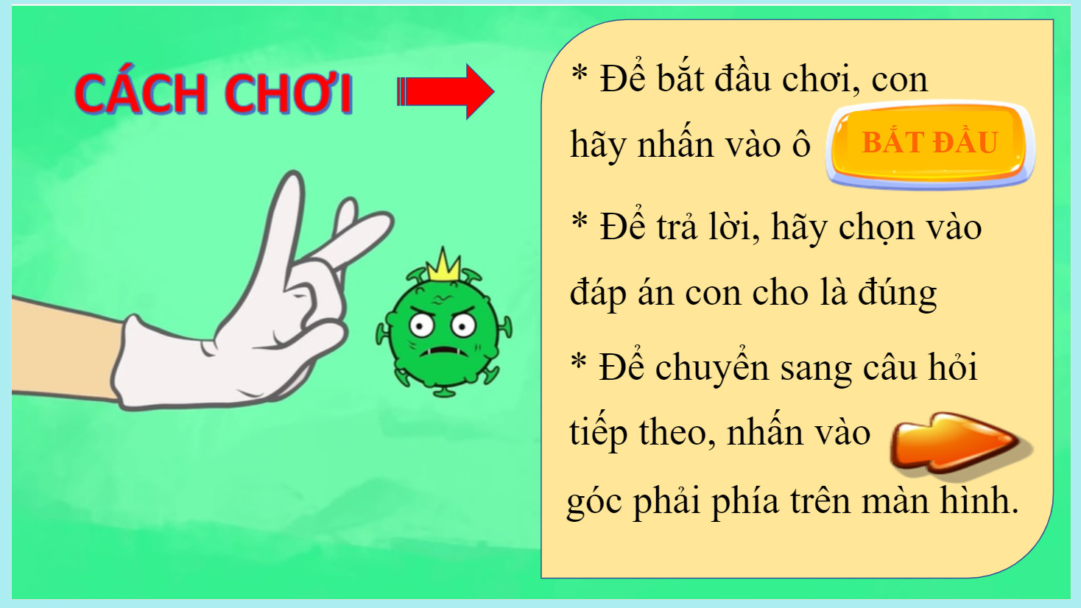  - GV cho HS chơi. | - HS lắng nghe.  - HS lắng nghe.  - HS chơi.
4’ | 6. Kho học liệu  - GV giới thiệu kho học liệu để học sinh tham khảo, HS có thể nhấn vào bất kì đường link nào để tự tìm hiểu kiến thức xoay quanh vấn đề về An toàn thực phẩm.  1. Ngộ độc thực phẩm và cách phòng tránh  https://www.youtube.com/watch?v=oir6y18VWbE&t=2s  2. Lựa chọn thực phẩm tươi sống  https://www.youtube.com/watch?v=kvr2BQkHqjg&t=97s  3. Hướng dẫn bảo quản thịt, cá trứng, sữa.  https://www.youtube.com/watch?v=NisOuF18fcc&t=45s  4. Trái cây tốt cho ngày hè.  https://www.youtube.com/watch?v=SXtbm-4SOYo&t=91s  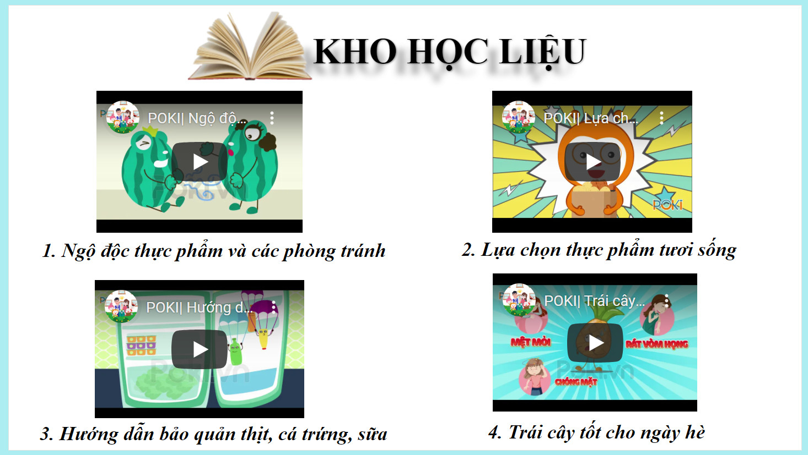 | - HS tự tìm hiểu thêm.
 | 7. Bài tập củng cố  - Bài tập được thiết kế trên Google From, GV hướng dẫn học sinh chọn ô Bắt đầu để làm bài. Nếu muốn bỏ qua HS bấm Tiếp tục để qua trang sau.  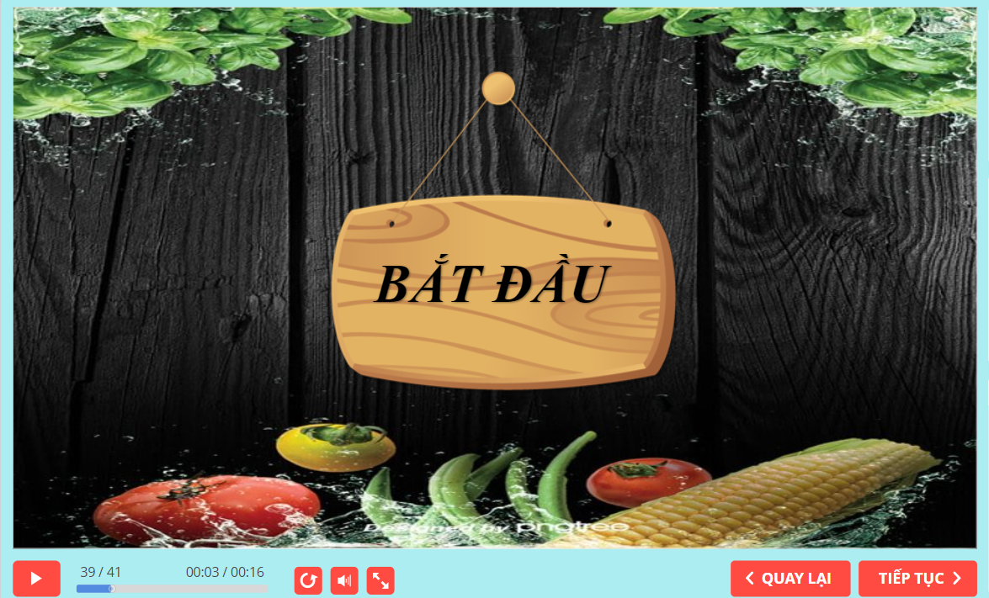  - Link bài tập Google From: https://forms.gle/j7pEVA6e4rgcCYcj6 | - HS lắng nghe, làm bài tập
1’ | 8. Kết thúc bài:  - GV nêu lại nội dung chính của bài học và dặn dò HS ghi nhớ bài học để lựa chọn những thực phẩm tốt cho sức khỏe. ( Video cô giáo xuất hiện) | - HS lắng nghe.
1’ | 9. Mục Tài liệu tham khảo.  GV đưa ra những nguồn tài liệu đã tham khảo.  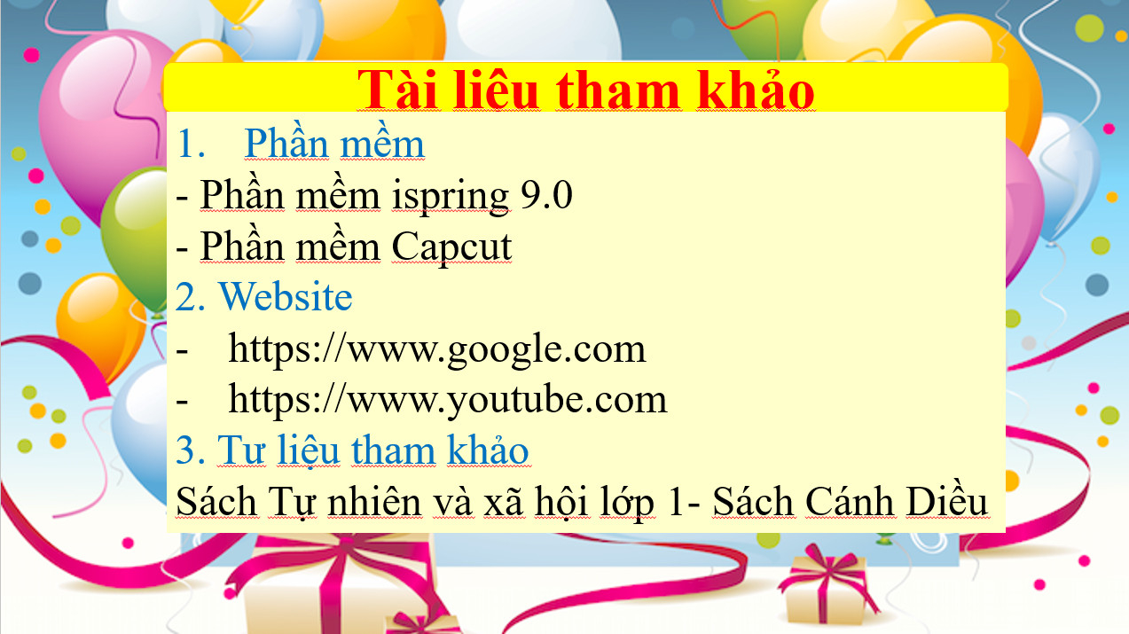 | -Hs quan sát

